ВЕСТН. САМАР. ГОС. ТЕХН. УН-ТА. СЕР. ТЕХНИЧЕСКИЕ НАУКИ. 2012. № 2 (34)

Электротехника

УДК 621.3.07

ПРИМЕНЕНИЕ ГИБРИДНЫХ ФАЗЗИ-РЕГУЛЯТОРОВ
ДЛЯ УЛУЧШЕНИЯ ДИНАМИКИ АСИНХРОННЫХ ЭЛЕКТРОПРИВОДОВ ПИТАТЕЛЕЙ СЫРОГО УГЛЯ
А.С. Глазырин, В.И. Полищук, К.С. Афанасьев, В.В. Тимошкин
Национальный исследовательский Томский политехнический университет
634050, г. Томск, пр. Ленина, 30
E-mail: Polischuk@tpu.ru
Предложен вариант структуры гибридного фаззи-регулятора для улучшения динамики векторного асинхронного электропривода питателя сырого угля. Исследуются переходные процессы в электроприводе с классическим, нечетким и гибридным регуляторами скорости. С помощью имитационного моделирования доказаны преимущества регулирования скорости приводного двигателя с применением гибридного регулятора.
Ключевые слова: векторное управление, нечеткая логика, асинхронный двигатель, питатель сырого угля.
Применение частотно-регулируемых асинхронных электроприводов в механизмах собственных нужд тепловых электростанций обусловлено рядом преимуществ, к которым относятся упрощение конструкций механизмов, увеличение надежности технологических процессов, снижение затрат на эксплуатацию систем, а также экономия электроэнергии и топлива. Применительно к питателям сырого угля (ПСУ), осуществляющим подачу сырого угля из бункера в систему пылеприготовления котла, использование асинхронного электропривода позволяет обеспечить регулирование скорости привода во всем необходимом диапазоне, уменьшить габариты системы по сравнению с тиристорным электроприводом постоянного тока, а также снизить стоимость затрат на обслуживание и ремонт [1]. Кроме этого асинхронный электродвигатель (АД) с короткозамкнутым ротором является более надежным в связи с отсутствием коллекторного узла.
Достижения последних десятилетий в области полупроводниковой и микропроцессорной техники позволили применять системы более сложного векторного управления асинхронными электроприводами, обладающие более высокими динамическими показателями и широким диапазоном регулирования. К переходным режимам электропривода ПСУ не предъявляются особые требования, однако в процессе работы возможны кратковременные набросы нагрузки существенной величины [1]. Одним из способов улучшения динамики асинхронного электропривода при отработке им возмущающих воздействий является применение нечеткого регулирования скорости АД в составе системы векторного управления. Основанный на принципе работы человеческого интеллекта нечеткий регулятор может успешно применяться для многомерных, нелинейных и изменяющихся во времени процессов. Однако при использовании нечетких регуляторов электромеханическая система приобретает статизм по возмущению. Предложенным в данной работе методом устранения статизма выступает создание гибридного фаззи-регулятора скорости.
Целью работы является исследование динамики векторного асинхронного электропривода ПСУ с классическим, нечетким и гибридным регуляторами скорости с целью выявления наилучшего варианта управления.
Для проведения сравнительного анализа векторного и нечеткого управления в программной среде Matlab Simulink были созданы модели векторного асинхронного электропривода на базе двигателя типа АИР 90L4 (номинальная мощность Р_{2н}=2,2 кВт, синхронная скорость n₀=1500 об/мин) с различными типами регуляторов скорости. Имитационная модель векторного асинхронного электропривода представлена на рис. 1.
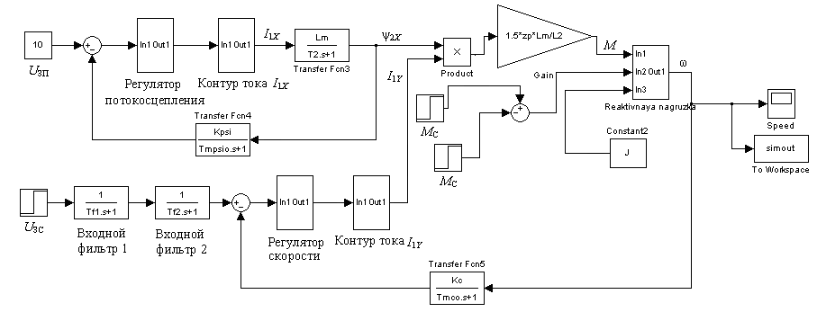
Рис. 1. Имитационная модель векторного асинхронного электропривода

Система управления включала в себя два внешних контура регулирования скорости и потокосцепления ротора АД, а также два внутренних контура проекций тока статора на оси вращающейся системы координат x–y. Так как ПСУ по отношению к электроприводу можно рассматривать как нагрузку, не зависящую от скорости [1], то при моделировании в качестве момента нагрузки электропривода использовался сигнал постоянной величины.
На рис. 2 представлены структуры исследуемых типов регуляторов скорости.
Рис. 2. Структуры исследуемых типов регуляторов скорости:
а – классический ПИ-регулятор; б – нечеткий регулятор; в – гибридный регулятор
На рисунке приняты обозначения: U_{зс} – сигнал задания на скорость; U_{ос} – сигнал обратной связи по скорости; ΔU – сигнал ошибки регулирования по скорости; U_{рс} – выходной сигнал регулятора скорости; k_{р} – коэффициент усиления ПИ-регулятора скорости; Т_{рс} – постоянная времени ПИ-регулятора скорости.
Параметры ПИ-регулятора скорости были рассчитаны по стандартной методике настройки контура скорости АД на симметричный оптимум. При создании алгоритма нечеткого регулятора использовались семь терм для процесса фаззификации, база знаний из 49 правил для логического заключения (формирования выходной лингвистической переменной) и метод центра тяжести при дефаззификации [2].
На рис. 3-5 представлены зависимости скорости от времени электропривода с диапазоном регулирования 1:100 при максимальном и минимальном напряжениях задания. Исследованию подлежали следующие динамические режимы работы системы: пуск вхолостую в момент времени t=0,5 с; наброс номинальной нагрузки в момент t=1,5 с; сброс нагрузки в момент t=2 с.

Рис. 3. Зависимости скорости от времени в системе с классическим векторным управлением при максимальном напряжении задания:
а – полный цикл переходных процессов; б – переходные процессы наброса и сброса нагрузки
в увеличении

Рис. 4. Зависимости скорости от времени в системе с нечетким регулятором скорости при максимальном напряжении задания:
а – полный цикл переходных процессов; б – переходные процессы наброса и сброса нагрузки в увеличении
Рис. 5. Зависимости скорости от времени при минимальном напряжении задания:
а – в классической векторной системе управления; б – в системе с нечетким регулятором скорости

Из полученных графических зависимостей видно, что при пуске зависимости скорости электропривода от времени в разных системах управления не отличаются друг от друга. Система управления с нечетким регулятором уменьшает динамический провал скорости при набросе и сбросе нагрузки, но при этом добавляет статическую ошибку по возмущению, которая исчезает после снятия момента сопротивления. Статизм по возмущению можно объяснить тем, что нечеткий регулятор аналогичен по своему принципу действия П-регулятору, что соответствует настройке контура скорости на модульный оптимум.
Одним из вариантов устранения статизма, возникающего в системе с нечетким регулятором скорости, является применение гибридного фаззи-регулятора (рис. 2, в). В этом случае сигнал ошибки ΔU, представляющий собой разницу между напряжением задания U_{ЗС} и сигналом обратной связи по скорости U_{ОС}, поступает одновременно на пропорционально-интегральный и нечеткий регуляторы. Сумма выходных сигналов двух регуляторов представляет собой управляющий сигнал для электропривода. При этом наличие у регулятора интегральной составляющей позволит устранить статическую ошибку по возмущению, возникающую при использовании нечеткого регулятора.
Зависимости скорости от времени электропривода с гибридным фаззи-регулятором представлены на рис. 6-7.
Рис. 6. Зависимости скорости от времени в системе с гибридным фаззи-регулятором
при максимальном напряжении задания:
а – полный цикл переходных процессов; б – переходные процессы наброса и сброса нагрузки
в увеличении
Рис. 7. Зависимости скорости от времени при минимальном напряжении
задания в системе с гибридным фаззи-регулятором

Из полученных графиков видно, что асинхронный электропривод с гибридным фаззи-регулятором скорости обеспечивает астатизм по возмущению в отличие от системы управления с нечетким регулятором. Для наглядного сравнения величины динамического провала скорости электропривода с классическим и гибридным регуляторами скорости сведем в таблицу.
Динамический провал скорости электропривода при набросе (Δω1) и сбросе (Δω₂) нагрузки
 |  | Δω₁, % | Δω₂, %
ПИ-регулятор скорости | U_{ЗС}= U_{ЗС.МАКС} | 0,361 | 0,37
ПИ-регулятор скорости | U_{ЗС}=0,01U_{ЗС.МАКС} | 36,6 | 36,4
Гибридный регулятор скорости | U_{ЗС}=U_{ЗС.МАКС} | 0,097 | 0,107
Гибридный регулятор скорости | U_{ЗС}=0,01U_{ЗС.МАКС} | 9,8 | 15,67

Из полученных результатов видно, что применение гибридного фаззи-регулятора обеспечивает значение динамического провала скорости при набросе и сбросе скорости во всем диапазоне регулирования гораздо меньше, чем при использовании классической векторной системы управления с ПИ-регулятором скорости.
Выводы
- Приведена структура гибридного фаззи-регулятора для управления скоростью векторного асинхронного электропривода ПСУ.
- Сравнительный анализ трех разных систем векторного асинхронного электропривода (с пропорционально-интегральным, нечетким и гибридным регуляторами скорости) установил, что лучшие динамические показатели достигаются при использовании гибридного фаззи-регулятора.

БИБЛИОГРАФИЧЕСКИЙ СПИСОК

- Петров А.В., Татаринцев Н.И. Применение частотно-регулируемых приводов на питателях сырого угля // Автоматизация и современные технологии. – 2005. – № 6.
- Ланграф С.В. и др. Динамика электропривода с нечетким регулятором // Известия Томского политехнического университета. – 2010. – № 4. – С. 168-173.
- Леоненков А.В. Нечеткое моделирование в среде MATLAB и fuzzyTECH. – СПб.: БХВ-Петербург, 2005. – 736 с.
- Штовба С.Д. Введение в теорию нечетких множеств и нечеткую логику // URL: http://matlab.exponenta.ru/fuzzylogic/book1/index.php (дата обращения: 20.10.2010).

Статья поступила в редакцию 9 декабря 2011 г.

APPLICATION OF HYBRID FUZZY CONTROLLERS FOR IMPROVEMENT OF DYNAMICS OF INDUCTION MOTOR DRIVES OF RAW COAL FEEDERS
A.S. Glazyrin, V.I. Polischuk, K.S. Afanasyev, V.V. Timoshkin
National Research Tomsk Polytechnic University
30, Lenin Avenue, Tomsk, 634050
The hybrid fuzzy controllers for improving the dynamics of the induction motor drives of raw coal feeders are considered in the paper. The transient processes in the induction motor drives with classic and hybrid fuzzy speed controllers are considered. The application of the variable speed drive motors with the hybrid fuzzy controllers are considered.
Keywords: vector control, fuzzy logic, induction motor, raw coal feeder.

УДК 681.513.52

система электропривода поворота антенны
с переменной структурой канала управления
В.А. Денисов, М.Э. Жангиров
Тольяттинский государственный университет
445667, г. Тольятти, ул. Белорусская, 14
E-mail: V.Denisov@tltsu.ru
Рассматриваются принципы построения и расчет параметров позиционной системы электропривода с переменной структурой, содержащей оптимальный и модальный регуляторы, что обеспечивает высокое быстродействие при отработке заданного перемещения и устойчивость при действии возмущения по моменту сопротивления.
Ключевые слова: позиционная система с переменной структурой, электропривод поворота антенны, оптимальный и модальный регуляторы.
В системах спутникового телевидения для позиционного перемещения антенн широко используются электромеханические приводы с линейным двигателем (Actuator), а также с двигателем вращательного движения (H-H motor). При отработке заданного угла поворота антенны целесообразно обеспечивать апериодический вид траектории движения за минимально возможное время, что позволит уменьшить время ожидания при переключении телеканалов.

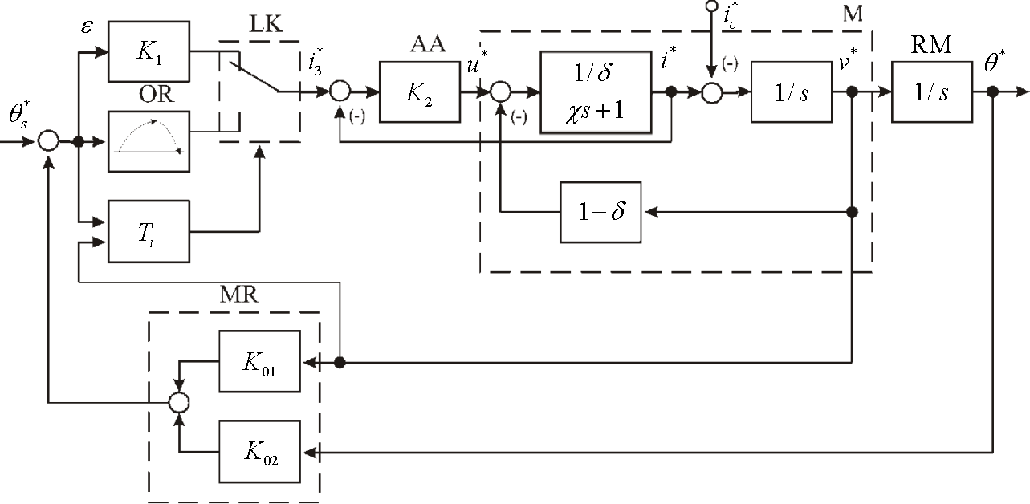

Рис. 1. Системы электропривода с переменной структурой канала управления

Традиционный подход к решению данной задачи заключается в построении трехконтурной системы с подчиненным регулированием параметров. Однако наличие в силовой цепи электропривода близких по величине постоянных времени не позволяет достичь высокого быстродействия при апериодическом характере кривой переходного процесса [1]. В связи с этим более эффективным средством решения такой задачи является применение системы электропривода с переменной структурой канала управления (рис. 1).
Использование в схеме оптимального OR регулятора и идентификатора Ti позволяет достичь требуемого быстродействия и получить апериодический характер переходного процесса, а подключение модального MR регулятора дает возможность устранить колебания системы и адекватно реагировать на внешние возмущения. Переключение канала регулирования с OR на MR осуществляется через логический LK ключ после окончания отработки заданного угла $θ_{s}^{}$ поворота антенны.
Силовая часть системы электропривода содержит вентильный двигатель М, выполненный на базе синхронной машины с возбуждением от редкоземельных постоянных магнитов и управлением транзисторных ключей инвертора от датчика углового положения ротора. Вал ротора двигателя соединен с понижающим редуктором RM антенны, представленным в структурной схеме интегрирующим звеном.
При математическом описании уравнения вентильного двигателя [2] запишем в относительных единицах
$\frac{{\text{di}}^{}}{{dτ}^{}}=\frac{1}{{\text{δχ}}^{}}u^{}−\frac{1−δ}{{\text{δχ}}^{}}ν^{}−\frac{1}{χ^{}}i^{}$; (1)
$\frac{{dν}^{}}{{dτ}^{}}=μ^{}−μ_{с^{}};$ (2)
$\frac{{dθ}^{}}{{dτ}^{}}=ν^{},$ (3)
где $i^{}=i/{I_{n}}$ – относительная величина тока двигателя;
$u^{}=u/{U_{n}}$ – относительная величина напряжения статора;
$ν^{}=ω/{ω_{n}}$ – относительная величина угловой скорости;
$I_{n},U_{n},ω_{n}$ – соответственно номинальные значения тока, напряжения и скорости двигателя;
$δ=(ω_{0}−ω_{n})/{ω_{0}}=r_{a}{I_{n}}/{c_{e}}ω_{0}$ – скольжение;
$ω_{0}$ – угловая скорость холостого хода;
r_{a} – эквивалентное активное сопротивление статора;
$c_{e}={U_{n}}/{ω_{0}}$, $c_{m}={M_{n}}/{I_{n}}$ – конструктивные коэффициенты двигателя;
$μ^{}=M/{M_{n}}$ – относительная величина вращающего момента двигателя;
$μ^{{}_{c}}={M_{c}}/{M_{n}}$ – относительная величина момента статической нагрузки;
$θ^{}=θ/{θ_{n}}$ – относительная величина углового перемещения вала двигателя;
$М_{n},θ_{n},М_{c}$ – соответственно номинальные значения момента двигателя, перемещения и момента нагрузки;
$τ^{}=t/{T_{m}}$ – относительное (безразмерное) время;
$T_{m}={J_{Σ}⋅ω_{n}}/{M_{n}}$ – механическая постоянная времени двигателя;
$J_{Σ}$. – приведенный к валу двигателя момент инерции;
$χ^{}={T_{a}}/{T_{m}}$ – относительная (безразмерная) постоянная времени и T_{a} – электромагнитная постоянная времени двигателя.
При использовании относительных единиц электромагнитный момент двигателя равен току якоря, т. е. $μ^{}=i^{}$.Наличие в схеме жесткой отрицательной обратной связи по току, безынерционного широтно-импульсного преобразователя и регулятора АА тока с общим коэффициентом K₂ передачи позволяет получить практически безынерционное протекание электромагнитных процессов в статорной цепи двигателя. Учитывая, что K₂ >>1, уравнение для тока имеет вид
$i^{}=i_{s}^{}−(1−δ)/{К_{2}}⋅ν^{}$, (4)
где $i_{s^{}}$– заданное значение тока.
Для описания движения замкнутой позиционной системы требуется к уравнениям двигателя добавить уравнение ошибки $ε$ (отклонения)
$ε=θ_{s}^{}−θ^{}\text{.}$ (5)
Расчет параметров оптимального регулятора производится на основании постановки и решения задачи поворота антенны на некоторый угол $θ_{s}^{}$ за наименьшее время при действии на валу момента нагрузки $M_{c}=\text{const}\text{.}$ На управление наложено ограничение по току (вращающему моменту): $−i^{{}_{\text{max}}}<i^{}<i^{{}_{\text{max}}}$, где $i^{{}_{\text{max}}}$ – величина ограничения.
Требуется найти такое управление, при котором объект переводится из начального состояния $θ^{}(0)=0,ν^{}(0)=0$ в конечное состояние $θ^{}(τ_{k}^{})=θ_{s}^{}$, $ν^{}(τ_{k}^{})=0$ за минимальное время $τ_{k}^{}=T_{\text{min}}$. Здесь $τ_{k}^{}$ – время перемещения антенны.
Для решения задачи используем принцип максимума Л.С. Понтрягина [3]. Для этого составляем гамильтониан:
$H=ν^{}⋅ψ_{1}+(i^{}−i_{c}^{})ψ_{2}$, (6)
где $ψ_{1},ψ_{2}$– сопряженные переменные, которые непрерывны, кроме точек разрыва допустимого управления i*, имеют непрерывные производные.
Составляем уравнения для сопряженных переменных:
$\frac{{dψ}_{1}}{{dτ}^{}}=\frac{∂H}{∂θ^{}}=0$, (7)
$\frac{{dψ}_{2}}{{dτ}^{}}=\frac{∂H}{∂ν^{}}=−ψ_{1}+\frac{∂(i^{}−i_{c}^{})}{∂ν^{}}ψ_{2}=−ψ_{1}$. (8)
Таким образом,
$\frac{{dψ}_{1}}{{dτ}^{}}=0$;$\frac{{dψ}_{2}}{{dτ}^{}}=−ψ_{1}$.$ψ_{1}=c_{1}$ и $ψ_{2}=−c_{1}⋅τ^{}+c_{2}$, (9)
где с₁ и с₂ – постоянные интегрирования.
Конкретизируем выражение гамильтониана
$H=ν^{}ψ_{1}+(i^{}−i_{c}^{})ψ_{2}=с_{1}ν^{}+(i^{}−i_{c}^{})(−c_{1}τ^{}+c_{2})$. (10)
Функция Н принимает положительное максимальное значение при $i^{}=i_{\text{max}}^{}$, когда $ψ_{2}=−c_{1}τ^{}+c_{2}>0$, и при $i^{}=−i_{\text{max}}^{}$, когда $ψ_{2}=−c_{1}τ^{}+c_{2}<0$. Поскольку линейная функция $ψ_{2}$ меняет знак на отрезке времени $0≤τ^{}≤τ_{k}^{}$ не более одного раза, то оптимальное быстродействие системы будет достигнуто при законе управления
$i^{}=i_{\text{max}}^{}⋅\text{sign}ψ_{2}=i_{\text{max}}^{}⋅\text{sign}(−c_{1}τ^{}+c_{2})$. (11)
Оптимальное управление может быть представлено в виде
$i^{}=\begin{aligned}\left\{i^{{}_{\text{max}}}, | \right.\end{aligned}$$\begin{aligned}\text{если} 1≥ε≥ε_{n}; \\ \text{если} ε_{n}>ε≥0,\end{aligned}$ (12)
где $ε_{n}$ – ошибка в момент переключения.
Значения $ε_{n}$и $τ_{к}^{}$ определяются исходя из граничных условий $θ^{}(τ_{k}^{})=θ_{s}^{}$ и $ν^{}(τ_{k}^{})=0$ с использованием уравнений (2) и (3).
Время перемещения, равное времени переходного процесса, определяется как
$τ_{k}^{}=2⋅\sqrt{\frac{i_{\text{max}}^{}⋅θ_{s}^{}}{(i_{\text{max}}^{})^{2}−(i_{c}^{})^{2}}}$. (13)
Относительная ошибка переключения
$ε_{n}=1−(i_{\text{max}}^{}−i_{c}^{})\frac{(i_{\text{max}}^{}+i_{c}^{})^{2}⋅(τ_{k}^{})^{2}}{8(i_{\text{max}}^{})^{2}⋅θ_{s}^{}}$. (14)
В соответствии с приведенными уравнениями для реализации оптимального управления необходимо в начальный момент времени, когда $ε=1,$ создать на валу двигателя максимально допустимый момент $i_{\text{max}}^{}$. Затем, при достижении ошибки $ε=ε_{n}$, создать на валу двигателя максимально допустимый момент обратного знака (-$i_{\text{max}}^{}$) и после окончания переходного процесса $τ_{k}^{}={t_{k}}/{T_{M}}$ осуществить переключение в режим работы с модальным регулятором положения.
Для определения параметров модального регулятора составляем уравнение разомкнутой позиционной системы путем решения уравнений (2, 3 и 4) относительно выходной переменной $θ^{}$:
$s^{2}⋅θ^{}=i_{s}^{}−(1−δ)/{K_{2}}⋅ν^{}$. (16)
Затем составляем уравнение замыкания, используя для этого отрицательные обратные связи по состоянию объекта:
$i_{s}^{}=K_{1}⋅(θ_{s}^{}−k_{\text{01}}ν^{}−k_{\text{02}}θ^{})=K_{1}θ_{s}^{}−K_{1}k_{\text{01}}{sθ}^{}−K_{1}k_{\text{02}}θ^{}$, (17)
где $K_{1}$,$k_{\text{01}}$ и $k_{\text{02}}$– соответственно коэффициент усиления регулятора, коэффициент обратной связи по угловой скорости и коэффициент обратной связи по углу поворота.
Подставляя уравнение (17) в уравнение (16), получаем уравнение замкнутой системы при подключении модального регулятора
$θ^{}⋅D(s)=K_{1}θ_{s}^{}$, (18)
где $D(s)=s^{2}+((1−δ)/{K_{2}}+K_{1}k_{\text{01}})s+K_{1}k_{\text{02}}$ – характеристический полином замкнутой системы.
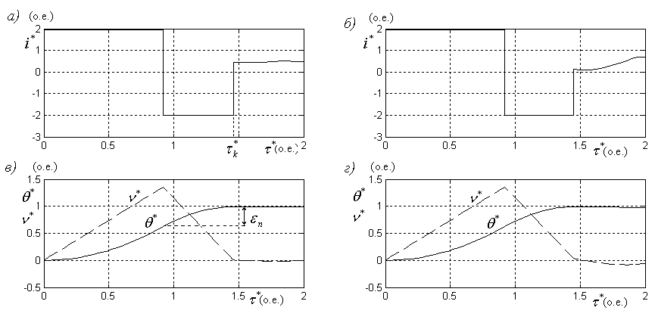
Рис. 2. Переходные процессы в системе с переменной структурой:
а, в – с оптимальным и модальным регуляторами; б, г – без модального регулятора

Для обеспечения апериодической кривой переходного процесса необходимо разместить полюса замкнутой системы с модальным регулятором в соответствии с полиномом Ньютона [4]
$H(s)=s^{2}+2ω_{0}s+ω_{0}^{2}$, (19)
где $ω_{0}$ – частота собственных колебаний системы.
Приравнивая выражения соответствующих коэффициентов полинома (19) и полинома в уравнении (18), получаем выражения для определения коэффициентов k₀₁ и k₀₂ модального регулятора:
$(1−δ)/{K_{2}}+K_{1}⋅k_{\text{01}}=2ω_{0};$ $K_{1}⋅k_{\text{02}}=ω_{0}^{2}\text{.}$ (20)
Для выполнения условия (5) при расчете принято k₀₂ =1. Результаты моделирования переходных процессов в рассматриваемой системе с переменной структурой канала управления представлены на рис. 2. Из осциллограмм (рис. 2 а, в) видно, что оптимальное движение антенны осуществляется в два интервала, т. е. за одно переключение. В начале движения на входе идентификатора Ti ошибка $ε=1$ и $ν^{}=0$, в результате логический LK ключ переводится в нижнее положение. Момент переключения момента OR происходит, когда ошибка $ε$ регулирования достигает значения $ε_{n}$=0,375 (см. рис. 2, в). График изменения скорости вращения имеет характерный треугольный вид. Окончание оптимального перемещения определяется значением $τ_{k}^{}$=1,46 (cм. рис. 2, а). При этом на входе идентификатора Ti ошибка $ε=0$ и $ν^{}=0$ логический LK ключ переводится в верхнее положение, т. е. регулятор OR отключается и подключается регулятор MR. При отсутствии в позиционной системе MR регулятора наблюдаются колебания и нестабильность работы (см. рис. 2 б, г).
Таким образом, разработанная схема позиционного электропривода с переменной структурой управления обеспечивает апериодический характер переходного процесса перемещения антенны с заданным высоким быстродействием при сохранении устойчивости при действии возмущения по моменту сопротивления. Кроме того, получены аналитические выражения, позволяющие определять координаты и параметры системы в момент изменения ее структуры, что является основой методики расчета регуляторов и траектории движения позиционной системы.
БИБЛИОГРАФИЧЕСКИЙ СПИСОК
- Ковчин С.А., Муафак Ф.М. Проблемы синтеза современных электромеханических систем. – Тр. V Международной (16 Всероссийской) конф. по автоматизир. эл. приводу. – СПб, 2007. – С. 48-51.
- Денисов В.А. Электропривод переменного тока с частотным управлением: Учеб. пособие / В.А. Денисов. – Тольятти: ТГУ, 2009. – 156 с.
- Теория автоматического управления / Под ред. А.А. Воронова. – М.: Высшая школа, 1986. – Ч.1. – 368 с.; Ч. 2. – 504 с.
- Методы классической и современной теории автоматического управления. Т. 3: Синтез регуляторов систем автоматического управления / Под ред. К.А. Пупкова, Н.Д. Егупова. – М.: МГТУ им. Баумана, 2004. – 616 с.

Статья поступила в редакцию 10 января 2012 г.

SYSTEM OF ELECTRIC DRIVE OF ROTATION OF ANTENNA WITH VARIABLE STRUCTURE OF CONTROL CHANNEL
V.A. Denisov, M.E. Zhangirov
Tolyatti State University
14, Belarus st., Tolyatti, 445667
The principles of the construction and calculation of the parameters of the positional system of the electric drive with the variable structure are considered in the paper. The variable structure contains optimal and modal regulators. It provides the high speed of the operation working out the given movement and stability applying the action of the disturbance at the moment of resistance.
Keywords: item system with variable structure, the electric drive of turn of the aerial, optimum and modal regulators.

УДК 621.313.33

ПЕРЕХОДНЫЕ ПРОЦЕССЫ В АВТОНОМНОЙ ЭНЕРГОУСТАНОВКЕ
С АСИНХРОННЫМ ГЕНЕРАТОРОМ
М.Л. Костырев, О.А. Воеводина
Самарский государственный технический университет
443100, г. Самара, ул. Молодогвардейская, 244
Е-mail: kostyrev39@mail.ru
Рассматривается задача совершенствования автономных энергоустановок с асинхронными генераторами. Предложены математические модели для исследования динамических режимов. Приведены результаты компьютерного моделирования, предложены решения по обеспечению требуемого качества генерируемой электроэнергии.
Ключевые слова: микроГЭС, асинхронный генератор, автобалласт.
В качестве генераторов в микроГЭС, ветроэнергетических и бензоэлектрических, сварочных, импульсных и других автономных установках нашли применение как синхронные, так и асинхронные генераторы. Асинхронные генераторы с короткозамкнутым ротором проще, дешевле и надежнее, но требуют устройства для их возбуждения и регулирования. Возбуждение асинхронного генератора с короткозамкнутым ротором осуществляется с помощью конденсаторов или вентильного преобразователя [1, 2]. К настоящему времени выполнен ряд обширных исследований в этой области электромеханики. Рассмотрена физическая картина конденсаторного самовозбуждения, сформулирован ряд критериев и условий самовозбуждения, предложены методы определения границ области устойчивой работы, созданы конденсаторы с малой удельной массой, реализованы различные варианты управляемых источников реактивной мощности и регуляторов напряжения на базе силовых интегральных полупроводниковых модулей. Вместе с тем требует более глубокого исследования динамика процесса конденсаторного самовозбуждения, сброса-наброса нагрузки с учетом эффекта насыщения магнитопровода и влияния механической характеристики первичного двигателя. Рассмотрим эти процессы на примере микроГЭС. Современная микроГЭС [3, 4] содержит гидротурбину, генератор и автобалластную нагрузку (рис. 1).
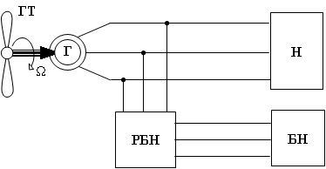

Рис. 1. Функциональная схема микроГЭС:
ГТ – гидротурбина; Г – генератор; Н – полезная нагрузка; БН – автобалластная нагрузка;
РБН – регулятор автобалластной нагрузки

Нерегулируемые быстроходные гидротурбины пропеллерного типа нашли наиболее широкое применение в микроГЭС. Уравнение механической характеристики такой гидротурбины имеет вид [3]
$M_{T}=1,2M_{\text{HOM}}−\frac{0,\text{18}M_{\text{HOM}}ω_{T}^{2}}{ω_{\text{HOM}}^{2}}$, | (1)
где М_{HOM}, ω_{HOM} – номинальный момент и частота вращения.
Развитие общей теории электрических машин показало, что для описания поведения в электромеханической системе электрическую машину удобно рассматривать как совокупность магнитосвязанных электрических цепей с сосредоточенными параметрами. При таком подходе электрическая машина описывается в общем случае системой дифференциальных уравнений с периодическими коэффициентами, для исключения которых применяют различные координатные преобразования. Выбор новой системы координат определяется особенностями конкретной схемы, режимами работы машины, целью исследований. Для моделирования трехфазного асинхронного генератора, обмотка статора которого соединена звездой с изолированной нейтралью, используем уравнения асинхронной машины в прямоугольной системе координат dq, вращающихся со скоростью ω_{k} [1]:
$\frac{{dψ}_{\text{sd}}}{\text{dt}}=u_{\text{sd}}−i_{\text{sd}}R_{s}+ω_{k}ψ_{\text{sq}}$; | (2)
$\frac{{dψ}_{\text{sq}}}{\text{dt}}=u_{\text{sq}}−i_{\text{sq}}R_{s}−ω_{k}ψ_{\text{sd}}$;
$\frac{{dψ}_{\text{rd}}}{\text{dt}}=−i_{\text{rd}}R_{r}+\left(ω_{k}−ω\right)ψ_{\text{rq}}$;
$\frac{{dψ}_{\text{rq}}}{\text{dt}}=−i_{\text{rq}}R_{r}−\left(ω_{k}−ω\right)ψ_{\text{rd}}$.

Здесь потокосцепления:
$ψ_{\text{sd}}=L_{s}i_{\text{sd}}+L_{m}i_{\text{rd}}$;
$ψ_{\text{sq}}=L_{s}i_{\text{sq}}+L_{m}i_{\text{rq}}$;
$ψ_{\text{rd}}=L_{m}i_{\text{sd}}+L_{r}i_{\text{rd}}$;
$ψ_{\text{rq}}=L_{m}i_{\text{sq}}+L_{r}i_{\text{rq}}$.
Напряжения и токи в старой и новой системе координат связаны следующими соотношениями:
$\left[\begin{matrix}u_{\text{sd}} \\ u_{\text{sq}}\end{matrix}\right]=\frac{1}{3}\left[\begin{matrix}2\text{sin}ϑ & \text{sin}ϑ−\sqrt{3}\text{cos}ϑ \\ 2\text{cos}ϑ & \text{cos}ϑ+\sqrt{3}\text{sin}ϑ\end{matrix}\right]⋅\left[\begin{matrix}u_{\text{sab}} \\ u_{\text{sbc}}\end{matrix}\right]$;
$\left[\begin{matrix}i_{\text{sa}} \\ i_{\text{sb}}\end{matrix}\right]=\left[\begin{matrix}\text{cos}ϑ & \text{sin}ϑ \\ \frac{−\text{cos}ϑ+\sqrt{3}\text{sin}ϑ}{2} & \frac{−\text{sin}ϑ−\sqrt{3}\text{cos}ϑ}{2}\end{matrix}\right]⋅\left[\begin{matrix}i_{\text{sq}} \\ i_{\text{sd}}\end{matrix}\right]$;
$i_{\text{sc}}=−i_{\text{sa}}−i_{\text{sb}}$.
Электромагнитный момент:
$M=\frac{3}{2}\left(ψ_{\text{sd}}i_{\text{sq}}−ψ_{\text{sq}}i_{\text{sd}}\right)$. | (3)
Уравнение механического равновесия:
$M_{T}=M+J\frac{dω}{\text{dt}}$, | (4)
где J – момент инерции вращающихся частей ротора и гидротурбины.
Насыщение магнитной цепи асинхронной машины определяется воздействием как поля основной гармоники воздушного зазора, так и полей рассеяния. Большая часть магнитных линий полей рассеяния замыкается по магнитопроводу. В асинхронной машине с насыщенной зубцовой зоной это, в конечном счете, приводит к уменьшению как главных индуктивностей, так и индуктивностей рассеяния. Однако при исследовании асинхронного генератора достаточно учесть только насыщение от поля основной гармоники, так как при работе в замкнутой системе регулирования перегрузки по току обычно не превышают двукратных и дополнительное насыщение магнитопровода от полей рассеяния несущественно. Для учета насыщения вводим в исходные данные кривую намагничивания
$U=f\left(I_{μ}\right)$,
полученную расчетным или опытным путем.
Уравнение для активно-емкостной нагрузки для фазы А статора
$U_{\text{sa}}=\frac{1}{C}\int{\left(i_{\text{sa}}−i_{\text{RH}}\right)}\text{dt}$, | (5)
где активный ток нагрузки
$i_{\text{RH}}=\frac{u_{\text{sa}}}{R_{H}}$.
Аналогично формируются уравнения для фаз В и С. В общем случае нагрузка по фазам может быть несимметричной.

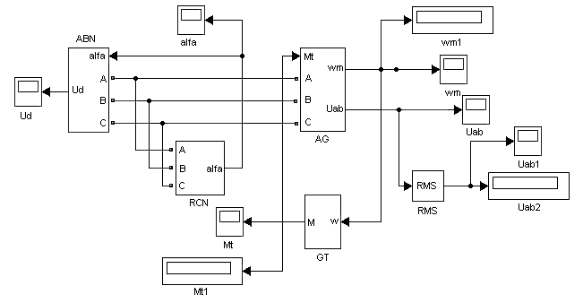
Рис. 2. Компьютерная модель микроГЭС

Автобалластная нагрузка состоит из управляемого тиристорного выпрямителя, выполненного по трехфазной мостовой схеме с активной нагрузкой в цепи постоянного тока. Тиристоры моделировались как управляемые ключи с учетом порогового напряжения и динамического сопротивления в открытом состоянии. Угол открывания тиристоров формировался пропорционально току нагрузки с поправкой на отклонение от заданного напряжения.
По уравнениям (1-5) была сформирована компьютерная модель микроГЭС (рис. 2) и исследована динамика процессов самовозбуждения генератора и сброса-наброса нагрузки. Исследовались переходные процессы и качество генерируемой электроэнергии микроГЭС с параметрами: номинальная мощность P_{HOM}=10 кВт, номинальное линейное напряжение U_{HOM}=400 В, номинальная частота f_{HOM}=50 Гц, параметры схемы замещения асинхронной машины: R₁=0,69 Ом, R₂=0,27 Ом, X₁=1,04 Ом, X₂=1,37 Ом, емкость конденсатора C=250 мкФ, балластное сопротивление R=28 Ом. Кривая намагничивания U=[191; 267; 343; 419; 457; 495] В, I_{µ}=[3,48; 5; 6,66; 9,78; 14,28;23,67] А.
В результате исследований установлено, что в процессе конденсаторного самовозбуждения асинхронного генератора возникают перенапряжения, наиболее значительные в режиме холостого хода генератора. Причина их появления заключается в увеличении магнитного потока и частоты вращения ротора в процессе раскрутки гидротурбины. Рост магнитного потока, а значит и перенапряжений, ограничивается насыщением магнитопровода (рис. 3, 4, 5).

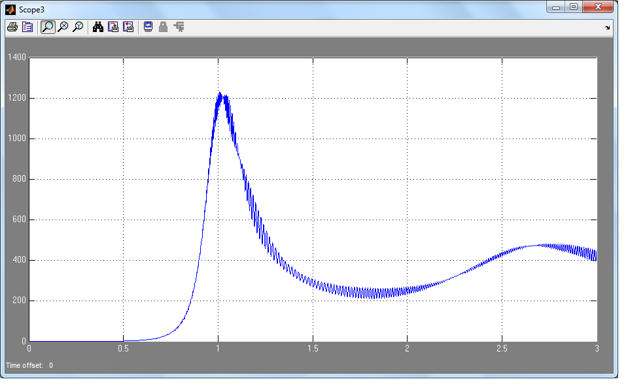

Рис. 3. Действующее значение линейного напряжения в процессе самовозбуждения
без учета насыщения при холостом ходе

Нарастание частоты вращения ротора зависит от механической характеристики гидротурбины и нагрузки генератора. Исследования показали, что амплитуда перенапряжений не зависит от начального значения частоты вращения ротора. Запуск микроГЭС при неподвижном вале генератора отличается от аналогичного запуска при номинальной частоте вращения вала генератора лишь тем, что при нем установившийся режим наступает позже.
При использовании нерегулируемой гидротурбины ограничить перенапряжения позволяет автобалластная нагрузка. Установлено, что при правильной настройке автобалластной нагрузки удается снизить перенапряжения с 2U_{HOM} до 1,7U_{HOM}. Полностью устранить перенапряжения не удается, и они должны учитываться при выборе конденсаторов, регулятора автобалласта и эксплуатации микроГЭС.

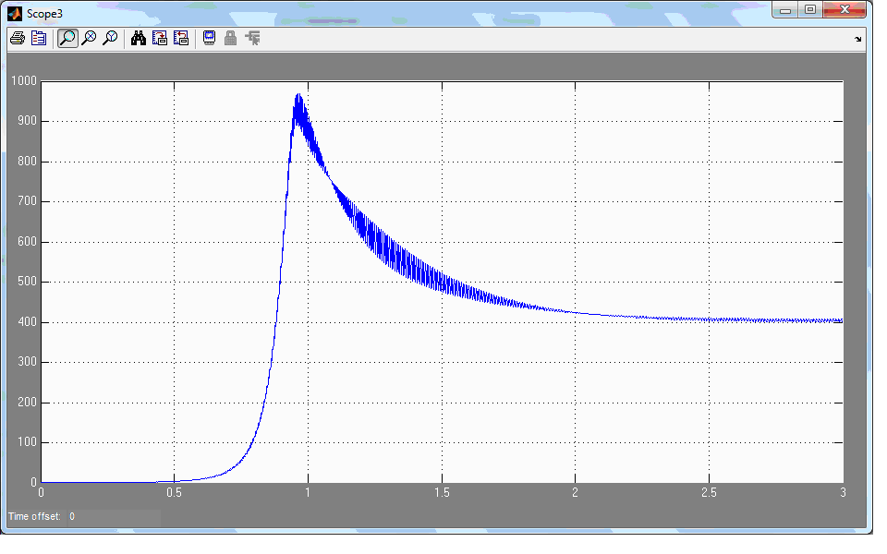

Рис. 4. Действующее значение линейного напряжения в процессе самовозбуждения
с учетом насыщения при холостом ходе

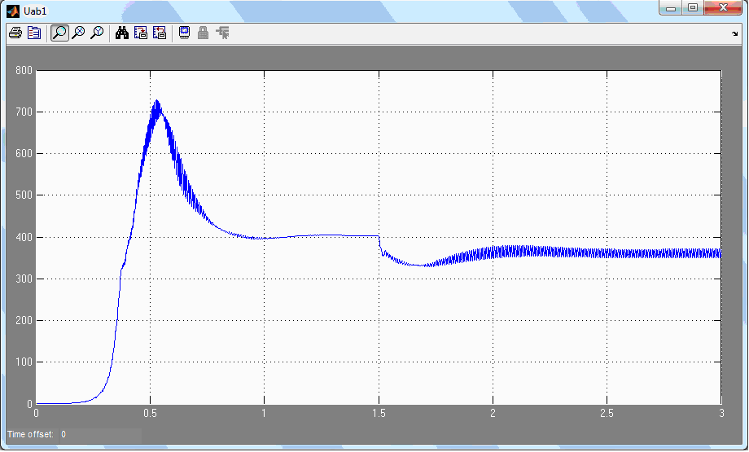

Рис. 5. Действующее значение линейного напряжения при набросе номинальной
нагрузки

Рис. 6. Отклонения линейного напряжения ∆U (%) от номинального значения
в зависимости от мощности нагрузки P_{H}

Рис. 7. Отклонения частоты на выходе генератора ∆f (%) от номинального значения
в зависимости от мощности нагрузки P_{H}

Исследования качества генерируемой электроэнергии показали, что при автобалластном регулировании отклонения амплитуды напряжения не превышают 6 %, а частоты – 8 % (рис. 6, 7). Искажение синусоидальной формы напряжения несущественно, что объясняется фильтрующими свойствами конденсаторов и асинхронного генератора с короткозамкнутым ротором. Для высших временных гармоник он находится в режиме, близком к короткому замыканию.
Заключение. В процессе конденсаторного самовозбуждения асинхронного генератора с короткозамкнутым ротором возникают кратковременные перенапряжения, наиболее значительные в режиме холостого хода. Они ограничиваются насыщением магнитопровода. Подключение регулируемой автобалластной нагрузки позволяет снизить перенапряжения и обеспечить стабилизацию напряжения и частоты в допустимых пределах. Для улучшения стабилизации частоты необходимо дополнительное регулирование емкости конденсаторов.
Библиографический список
- Костырев М.Л., Скороспешкин А.И. Автономные асинхронные генераторы с вентильным возбуждением. – М.: Энергоатомиздат, 1993. – 160 с. – ISBN- 5-283-00666-2.
- Торопцев Н.Д. Асинхронные генераторы автономных систем. – М.: Знак, 1997. – 288 с. – ISBN-5-87789-025-5.
- Лукутин Б.В., Сипайлов Г.А. Использование механической энергии возобновляемых природных источников для электроснабжения автономных потребителей. – Фрунзе.: Илим, 1987. – 135 с.
- Лукутин Б.В., Обухов С.Г. Микрогидроэлектростанция с автобалластной нагрузкой, регулируемой по частоте выходного напряжения // Электромеханика. – 1990. – № 6. – С. 111-119.

Статья поступила в редакцию 22 марта 2012 г.

TRANSIENTS IN INDEPENDENT POWER INSTALLATION
WITH INDUCTION GENERATOR
M.L. Kostyrev, O.A. Voevodina
Samara State Technical University
244, Molodogvardeyskaya st., Samara, 443100
The improvement of the independent installations with the induction generators is considered in the paper. The mathematical models for the research of dynamic modes are offered. The results of computer modeling are given, the decisions on ensuring the demanded quality of the generated electric power are offered.
Keywords: microhydroelectric power station, induction generator, autoballast.
УДК 621.315.01
Математическая модель синхронной машины
при управлении ее возбуждением
В.И. Котенев, А.В. Котенев, В.С. Осипов, В.В. Кочетков
Самарский государственный технический университет
443100, г. Самара, ул. Молодогвардейская, 244
Е-mail:
Рассмотрена более полная математическая модель синхронной машины с позиции управления ее возбуждением, на базе которой построена система регулирования напряжением генератора.
Ключевые слова: синхронная машина, математическая модель, управление возбуждением, напряжение, синхронный генератор, система управления.
На крупных синхронных машинах, работающих в энергосистемах, в настоящее время применяются регуляторы сильного действия, которые реагируют не только на отклонение параметров режима, но также на скорость и ускорение их изменений. Причем таких параметров несколько. Поэтому в практике проектирования систем автоматического управления возбуждением нашел применение метод электродинамического моделирования на ЭВМ. В связи с аппаратной ограниченностью моделирующих машин использовались в основном упрощенные математические модели [1-15, 17, 18].
В настоящее время при проектировании используются современные информационные технологии, в частности такие системы моделирования, как Simulink и другие. С помощью этих систем возможно моделирование сложных динамических систем без упрощения их моделей, что позволяет существенно повысить качество регулирования.
В данной работе предложены более полные математические модели синхронной машины как объекта управления параметрами режима энергосистемы с учетом активных сопротивлений статора и электродвижущих сил трансформации с входными переменными – током возбуждения, напряжением электрической системы, механической мощностью на валу ротора и выходной переменной – внутренним углом машины.
Электромагнитные переходные процессы в синхронных генераторах при соответствующих допущениях, сделанных в [3, 13, 18], описываются следующей системой дифференциальных уравнений:
(1)
; (2)
(3)
где , , , – соответственно напряжение, ток, активное сопротивление, потокосцепление;
, – коэффициенты самоиндукции и взаимоиндукции;
,, – обозначение статорных обмоток соответствующих фаз;
– индекс величин обмотки возбуждения;
– время.
Некоторые индуктивности и взаимоиндуктивности, входящие в (3), являются периодическими функциями времени, поэтому уравнения (1) и (2) являются уравнениями с переменными коэффициентами, что значительно усложняет их анализ.
Переход к новым переменным, записанный относительно вращающейся системы -координат, позволяет преобразовать систему уравнений (1) – (3) в другую систему, у которой все коэффициенты постоянные:
(4)
где – круговая частота.
Систему уравнений синхронного генератора в приращениях получим из системы уравнений (4) при и :
; (5)
; (6)
. (7)
Уравнения (5) и (6) можно представить одним уравнением
(8)
где ; .
Электромеханические переходные процессы описываются уравнением
, (9)
где – синхронная угловая скорость; – момент инерции привода; – механическая мощность на валу машины: знак «плюс» – для генератора, «минус» – для двигателя.
Ускорение ротора
, (10)
где – число пар полюсов.
Синхронная мощность машины
, (11)
где – число фаз; – напряжение сети; – индуктивное сопротивление машины по продольной оси и сопротивление внешних элементов, включенных между машиной и электрической системой.
Действие демпферных контуров в уравнениях (1) – (4) не учитывается, а оно учитывается введением демпферной мощности в уравнение движения ротора (9). Определение этой мощности у синхронного двигателя не вызывает затруднений, так как он имеет пусковую обмотку, для которой заданы максимальные значения момента и скольжения . Поэтому
. (12)
У синхронного генератора такой обмотки нет, так как он имеет демпферные контуры, которые расположены на роторе. Их действие может быть приближенно учтено демпферной мощностью, методика определения которой изложена в [1].
После линеаризации уравнения (9) относительно переменных , , , с учетом выражений (10) – (12) получим операторные уравнения движения ротора:
, (13)
где
; ; ;
; .
На рис. 1 представлена структурная схема генератора, составленная по уравнениям (7), (8) и (13), которая содержит два элемента с отрицательными передаточными функциями. Структурная схема двигателя – такая же, только эти элементы имеют положительные передаточные функции. При объединении этих элементов знаки у передаточных функций становятся одинаковыми – положительными. Поэтому структурные схемы машины при работе в режимах двигателя и генератора будут одинаковыми.

Рис. 1. Структурная схема синхронного генератора

Иногда пренебрегают ЭДС трансформации и активными сопротивлениями фазных обмоток. Полагая в (4)
; ; ; ,
получим:
; (14)
, (15)
где
;
;
.
По уравнениям (14), (15) построена структурная схема, представленная на рис. 2, на которой
; .

Рис. 2. Преобразованная структурная схема синхронной машины

Если пренебречь и изменением напряжения в электрической системе , то структурная схема (рис. 2) с передаточными функциями (14) будет аналогична схемам, приведенным в [12, 13, 16, 18].
Действием обратной связи (реакцией якоря) можно пренебречь, если характеристические полиномы разомкнутой и замкнутой системы (рис. 2) будут незначительно отличаться друг от друга.

Пример. Синхронный двигатель СДН2-16-36-6У3: , , , , , , , , , , , .
Вычисленные параметры: , , , , , , , , , , , , .
Характеристические полиномы:
, ,
где
; ; ; ;
отличаются друг от друга только коэффициентами и не более чем на 28 %.
Математическая модель в виде структурной схемы с выходной переменной – внутренним углом машины (рис. 2) является базовой моделью, на основе которой формируются модели по другим выходным переменным.
Так, в результате электродинамического моделирования показано [4-6], что наиболее эффективна система управления с обратной связью по основной регулируемой величине – напряжению машины и связью по углу и его производным.
Однако при этом требуется телепередача фазы напряжения приемной электростанции . С целью упрощения системы управления целесообразно [5, 18] использование обратной связи по частоте напряжения генератора и ее первой производной вместо связи соответственно по первой и второй производным угла . Регулирование возбуждения в этом случае ведется по напряжению и частоте на выводах генератора, и, следовательно, не требуется телемеханических устройств и дополнительных измерительных трансформаторов на высоком напряжении электростанции. В результате этого существенно упрощается система управления возбуждением машины.
Для получения структурной схемы по вышеперечисленным переменным схема, представленная на рис. 2, дополняется элементами, составленными по соотношениям:
; ,
где ; ; ; ; ; ; – изображения приращений напряжения и частоты генератора; – сопротивление внешних элементов, расположенных между генератором и электрической системой.
Структурная схема САУ напряжением генератора представлена на рис. 3. Она состоит из моделей генератора, тиристорного преобразователя и регулятора. Регулятор представлен передаточными функциями , , , а тиристорный преобразователь – . Датчики тока возбуждения, частоты и напряжения генератора входят в состав передаточных функций регулятора своими коэффициентами передачи.

Рис. 3. Структурная схема системы автоматического управления напряжением генератора

Выводы. Получена компактная модель синхронной машины, которая справедлива для различных режимов работ машины с входными переменными – напряжением возбуждения, механической мощностью на валу ротора, напряжением сети и выходной переменной – внутренним углом машины. На базе этой модели построена структурная схема автоматической системы управления напряжением синхронного генератора.
Библиографический список
1. Важнов В.И. Основы теории переходных процессов синхронной машины. – М.-Л.: Госэнергоиздат, 1969. – 312 с.
2. Веников В.А. Переходные электромеханические процессы в электрических системах. – М.: Высш. шк., 1985. – 535 с.
3. Веников В.А.и др. Сильное регулирование возбуждения. – Л.: Госэнергоиздат, 1963. – 152 с.
4. Глебов И.А. Системы возбуждения мощных синхронных машин. – Л.: Наука, 1979. – 312 с.
5. Глебов И.А., Каштелян В.Е., Сирый Н.С. Влияние параметров гидрогенераторов на устойчивость электропередач // Известия АН СССР. ОТН. Энергетика и автоматика. 1960. № 5.– С. 3-14.
6. Глебов И.А., Логинов С.И. Системы возбуждения и регулирования синхронных машин. – Л.: Энергия, 1972. – 113 с.
7. Горев А.Н. Переходные процессы синхронной машины. – Л.: Наука, 1985. – 355 с.
8. Жданов П.С. Вопросы устойчивости электрических систем. – М.: Энергия, 1979. – 455 с.
9. Копылов И.П. Электрические машины. – Энергоатомиздат, 1986. – 360 с.
10. Крючков И.П. Переходные процессы в электроэнергетических системах. – М: ИД МЭИ, 2009. – 413 с.
11. Матюхин В.М. О статической устойчивости электропередачи в связи с наличием нескольких генераторов на передающей станции // Известия АН СССР. ОТН. 1957. № 7. – С. 3-7.
12. Матюхин В.М. Уравнения и структурная схема синхронного генератора при автоматическом регулирования возбуждения // Известия АН СССР. ОТН. 1952. № 9. – С. 1322-1330.
13. Михневич Г.В. Синтез структуры системы автоматического регулирования возбуждения синхронных машин. – М.: Высш. шк., 1978. – 222 с.
14. Петелин Д.П. Автоматическое регулирование возбуждения синхронных двигателей. – М.-Л.: Госэнергоиздат, 1961. – 104 с.
15. Ульянов С.А. Электромагнитные переходные процессы в электрических системах. – М: АРИС, 2010. – 518 с.
16. Шварц Г.Р.и др. Применение регулируемого электропривода в технологии транспорта нефти и газа. – М.: Машиностроение-1, 2008. – 240 с.
17. Шумилов В.Ф., Шумилов Н.И. Повышение качества компенсации реактивной мощности синхронными двигателями // Промышленная энергетика. – 1989. – № 7. – С. 33.
18. Юрганов А.А., Кожевников В.А. Регулирование возбуждения синхронной машины. – М.: Наука, 1996. – 138 с.

Статья поступила в редакцию 29 марта 2012 г.

MATHEMATICAL MODEL OF SYNCHRONOUS MACHINE
WITH CONTROLLED EXCITATION
V.I. Kotenev, A.V. Kotenev, V.S. Osipov, V.V. Kochetkov
Samara State Technical University
244, Molodogvardeyskaya st., Samara, 443100
A more precise mathematical model of a synchronous machine with the controlled excitation is considered in the paper. The control system of the generator voltage is used on its base.
Keywords: synchronous machine, mathematical model, excitation control, voltage, frequency, synchronous generator, block diagram, control system.

УДК 621.3.078

МНОГОМЕРНАЯ МАТЕМАТИЧЕСКАЯ МОДЕЛЬ ПРОЦЕССА ПЕРЕМЕЩЕНИЯ РОТОРА В электромагнитнОм подвесЕ
Ю.А. Макаричев, А.В. Стариков, С.А. Стариков
Самарский государственный технический университет
443100, г. Самара, ул. Молодогвардейская, 244
Е-mail: doberman@samtel.ru
Рассмотрена многомерная модель процесса перемещения ротора в электромагнитном подвесе, учитывающая гироскопический эффект и взаимовлияние каналов управления. Разработаны структурные схемы многомерного объекта управления. Найдены передаточные функции сепаратных каналов и прямых перекрестных связей.
Ключевые слова: электромагнитный подвес, многомерная модель, структурная схема, передаточная функция.
Одной из сфер применения электромагнитных подшипников являются высокоскоростные машины. При этом вращающийся ротор, обладающий высокой кинетической энергией вращения, будет вызывать гироскопический эффект, действующий на электромагнитные опоры. Если абсолютно жесткий вал подвесить в магнитном поле двух радиальных подшипников, то его угловое перемещение в одной плоскости вызовет появление гироскопических сил, действующих в другой плоскости (рис. 1).
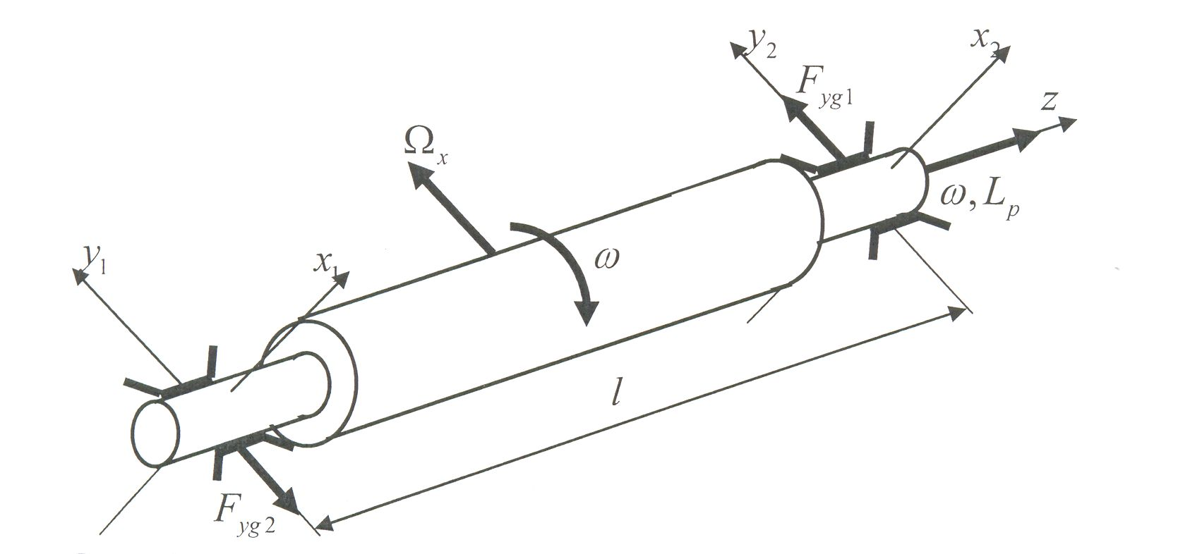

Рис. 1. Проявление гироскопического эффекта в электромагнитном подвесе ротора

В соответствии с приведенным рисунком координатная система связана с первым радиальным подшипником, а координатная система – со вторым. Расстояние между центрами приложения сил магнитных опор равно . Вращение ротора с угловой скоростью вызывает появление момента импульса [1]
,
где – момент инерции ротора вокруг оси вращения.
Момент импульса является векторной величиной, направление которой совпадает с условным вектором скорости . Воздействие пары радиальных электромагнитных подшипников, например, в плоскости может вызвать вращательное движение ротора в этой плоскости с угловой скоростью
,
где и – перемещения концов ротора в поле соответствующих электромагнитов, – расстояние между центрами электромагнитных опор.
Скорость вращения также можно представить в виде вектора.
Величина гироскопической силы определяется выражением [1]
.
Направление действия гироскопических сил зависит от направления вращения ротора со скоростью . Если принять за условное положительное направление вращения направление, показанное на рис. 1, то величина и знак гироскопических сил, действующих на первый и второй подшипник в плоскости ,
. (1)
Проводя аналогичные рассуждения о движении ротора в плоскости , придем к формуле, определяющей величину и направление гироскопических сил, действующих на электромагнитные подшипники в плоскости :
. (2)
Выражения (1) и (2), а также известная линеаризованная модель электромагнитных подшипников [2] позволяют составить систему уравнений движения ротора в поле электромагнитов с учетом гироскопического эффекта:
(3)
где – масса ротора, приходящаяся на один радиальный электромагнитный подшипник; – электромагнитная постоянная времени обмотки одного магнита; – коэффициент, связывающий э. д. с., наводимую в обмотке электромагнита, со скоростью перемещения ротора; – коэффициент, определяющий силу притяжения электромагнитов с соотношением токов в обмотках; – коэффициент положительной обратной связи, зависящий от величины смещения ротора от центрального положения; – коэффициент передачи широтно-импульсного модулятора; – опорное напряжение широтно-импульсной модуляции; , ; , – входные управляющие воздействия по координатам , ; , соответственно; – оператор дифференцирования.
Системе уравнений (3) соответствует четырехмерная структурная схема процесса левитации ротора как объекта управления (рис. 2).
Предположим, что вращение ротора происходит в одном определенном направлении, а его смещение, например, под действием силы тяжести наблюдается в отрицательных направлениях осей координат электромагнитных подшипников. Тогда в системе (3) можно опустить символы , перейти от оригиналов к преобразованиям Лапласа и, применяя принцип суперпозиции, найти собственные передаточные функции сепаратных каналов. Следует отметить, что собственные передаточные функции первого и второго каналов равны между собой:
, (4)
где ;
; ;
;
;
;
.
Передаточные функции третьего и четвертого сепаратных каналов:
. (5)
Система уравнений (3) позволяет также найти передаточные функции прямых перекрестных связей, описывающих взаимное влияние каналов управления:

; (6)
; (7)
; (8)
; (9)
; (10)
; (11)
; (12)
; (13)
; (14)
; (15)
; (16)
. (17)
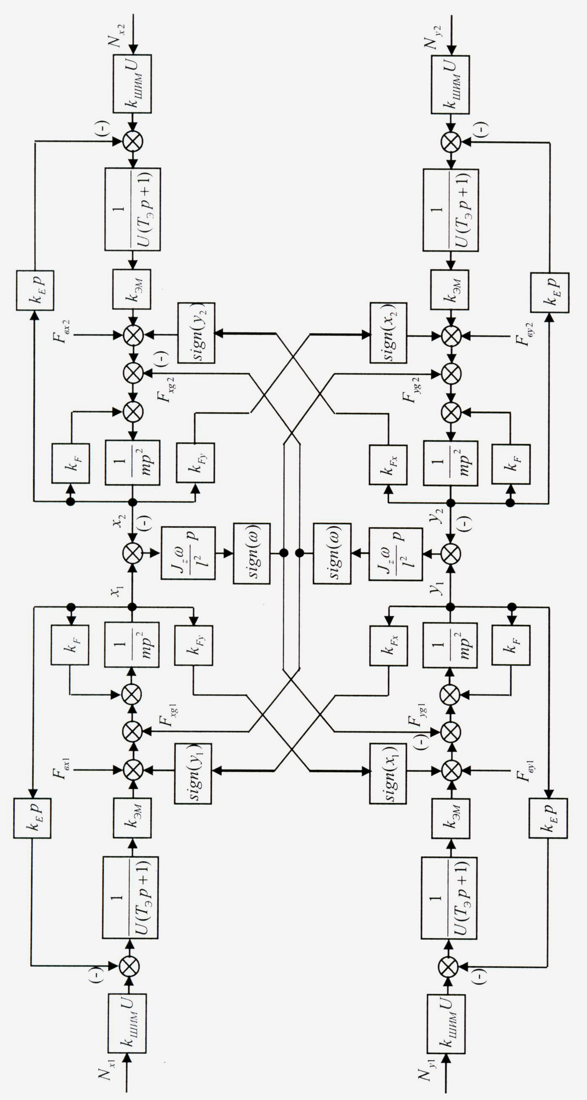 | Рис. 2. Четырехмерная структурная схема процесса левитации ротора как объекта управления
Рис. 3. Четырехмерная нормализованная структурная схема
электромагнитного подвеса ротора

Передаточные функции (4) – (17) являются основой для построения структурной схемы процесса перемещения ротора в нормализованном виде многомерного и многосвязного объекта управления с прямыми перекрестными связями (рис. 3).
Определение передаточных функций четырехмерной модели электромагнитного подвеса гибкого ротора является нецелесообразным, поскольку собственные частоты и коэффициенты форм будут зависеть от жесткости опор, которые глобальным образом связаны со свойствами системы управления подшипниками. Поэтому влияние гибкого ротора на работоспособность подвеса более логично исследовать методом компьютерного моделирования конкретных вариантов разрабатываемой многомерной системы.
БИБЛИОГРАФИЧЕСКИЙ СПИСОК
- Павлов В.А. Гироскопический эффект. Его проявление и использование. – Л.: Судостроение, 1972. – 284 с.
- Макаричев Ю.А., Стариков А.В. Теоретические основы расчета и проектирования радиальных электромагнитных подшипников. – М.: Энергоатомиздат, 2009. – 150 с.

Статья поступила в редакцию 15 февраля 2012 г.

MULTIDIMENSIONAL MATHEMATICAL MODEL OF PROCESS
OF MOVING OF THE ROTOR IN electromagnetic SUSPENSION
Yu.A. Makarichev, A.V. Starikov, S.A. Starikov
Samara State Technical University
244, Molodogvardeyskaya st., Samara, 443100
The multidimensional model of process of moving of the rotor in electromagnetic suspension, considering gyroscopic effect and interference of control paths is considered. Block diagrams of multidimensional control object are developed. Transfer functions of separate channels and direct cross-connections are found.
Keywords: electromagnetic suspension, multidimensional mathematical model, function block diagram, transfer function.

 Александр Савельевич Глазырин (к.т.н.), доцент каф. электропривода и электрооборудования. Владимир Иосифович Полищук (к.т.н.), доцент каф. электрических сетей и электротехники. Кирилл Сергеевич Афанасьев, аспирант. Вадим Владимирович Тимошкин, аспирант.
  Alexander S. Glazyrin (Ph.D. (Techn.)), Associate Professor. Vladimir I. Polischuk (Ph.D. (Techn.)), Associate Professor. Kirill S. Afanasyev, Postgraduate student. Vadim V. Timoshkin, Postgraduate student.
 Владимир Андреевич Денисов (к.т.н., доц.), доцент каф. электрооборудования автомобилей и электромеханики. Марат Эдуардович Жангиров, аспирант.
 
  Vladimir A. Denisov (Ph.D. (Techn.)), Associate Professor. Marat E. Zhangirov, Postgraduate student.
 Михаил Леонидович Костырев (д.т.н., проф.), профессор каф. теоретических основ электротехники. Олеся Алексеевна Воеводина, аспирант.
Исследование на компьютерной модели выполнил магистрант А.П. Балакин.
 Michail L. Kostyrev (Dr. Sci. (Techn.)), Professor. Olesya A. Voevodina, Postgraduate student.
 Виктор Иванович Котенев (д.т.н., проф.), профессор каф. электроснабжения промышленных предприятий. Александр Викторович Котенев (к.т.н.), доцент каф. электроснабжения промышленных предприятий. Вячеслав Семенович Осипов (к.т.н., доц.), доцент каф. электроснабжения промышленных предприятий. Владимир Валерьевич Кочетков, студент.
 Viktor I. Kotenev (Dr. Sci. (Techn.)), Professor. Alexander V. Kotenev (Ph.D. (Techn.)), Associate Professor. Vyacheslav S. Osipov (Ph.D. (Techn.)), Associate Professor. Vladimir V. Kochetkov, Student.
 Юрий Александрович Макаричев (к.т.н., доц.), доцент каф. электромеханики и автомобильного электрооборудования. Александр Владимирович Стариков (к.т.н., доц.), доцент каф. электропривода и промышленной автоматики. Станислав Александрович Стариков, аспирант.
  Yury A. Makarichev (Ph.D. (Techn.)), Associate Professor. Alexander V. Starikov (Ph.D. (Techn.)), Associate Professor. Stanislav A. Starikov, Postgraduate student.

